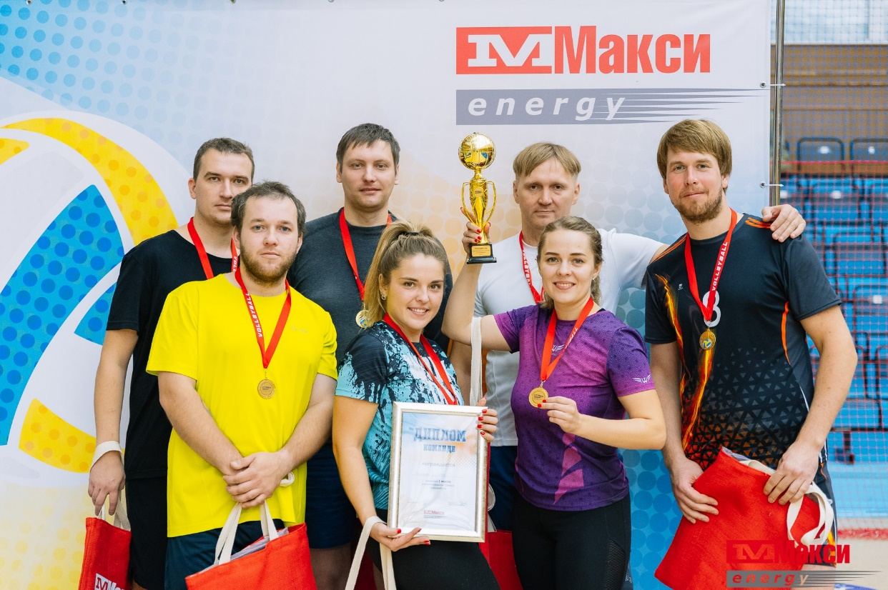
Второй турнир по волейболу
В «Макси» прошел второй корпоративный турнир по волейболу. В течение двух игровых дней за победу боролись 9 команд, одни из них уже участвовали в турнире в прошлом году, другие вышли к волейбольной сетке «Макси» впервые.
Среди игроков – сотрудники самых разных рангов и подразделений компании: айтишники и юристы, логисты и менеджеры, финансисты и инженеры, и многие другие. Объединяло всех одно – спортивный азарт! Участники отметили, что волейбольный турнир – это отличный способ проникнуться спортивным духом, встретиться с коллегами из разных подразделений и пообщаться в нерабочей атмосфере.
Кстати, в этом сентябре компания отметила 5-летие проекта «Макси Energy», в рамках которого и состоялся турнир. Первое «заряжающее» мероприятие для сотрудников прошло в 2017 году, это был забег на Кремлевской площади в Вологде. С тех пор компания организовала еще множество забегов, велопробегов, лыжных прогулок, турниров по футболу и кроссфиту, а также интеллектуальных игр М-Quiz.